Apellidos, Nombre: | ANGEL RUIZ FERNANDEZ
DNI: | 23836363Z

Tarea 6 de Redes de Comunicaciones
VLAN y ARP
29 de Abril de 2024
Tiempo estimado: 2 horas
P1. (10.0 puntos) Dada una topología de red como la de la figura:
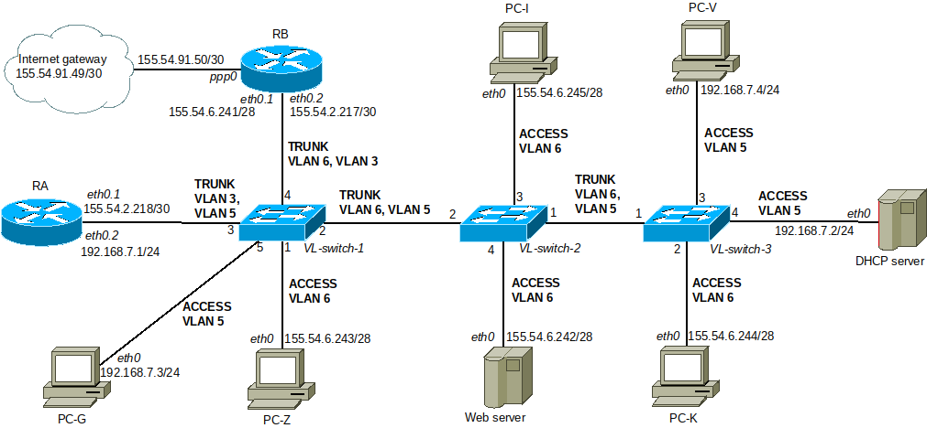
a) (2.5 puntos) Usando las tablas que aparecen abajo describe qué va aprendiendo cada conmutador en cada paso y cómo se comporta, suponiendo que las tablas de aprendizaje de los conmutadores están inicialmente vacías:
Paso | VL-switch 1 anota | VL-switch 1 transmite por
(t=0) PC-K envía ARP request preguntando por IP de RB | MAC de PC-K en puerto 2 | Puerto 1 y 4
(t=1) RB envía el correspondiente ARP reply | MAC de RB en puerto 4 | Puerto 2
(t=2) PC-G envía una trama a PC-V (del que ya conocía su MAC) | MAC de PC-G en puerto 5 | Puerto 2 y 3

Paso | VL-switch 2 anota | VL-switch 2 transmite por
(t=0) PC-K envía ARP request preguntando por IP de RB | MAC de PC-K en puerto 1 | Puerto 2, 3 y 4
(t=1) RB envía el correspondiente ARP reply | MAC de RB en puerto 2 | Puerto 1
(t=2) PC-G envía una trama a PC-V (del que ya conocía su MAC) | MAC de PC-G en puerto 2 | Puerto 1

Paso | VL-switch 3 anota | VL-switch 3 transmite por
(t=0) PC-K envía ARP request preguntando por IP de RB | MAC de PC-K en puerto 2 | Puerto 1
(t=1) RB envía el correspondiente ARP reply | MAC de RB en puerto 1 | Puerto 2
(t=2) PC-G envía una trama a PC-V (del que ya conocía su MAC) | MAC de PC-G en puerto 1 | Puerto 3 y 4

b) (5.0 puntos) Detallar la secuencia de paquetes ARP e IP que se produciría al ejecutar desde PC-G el comando ping -c1 -t4 PC-Z (la opción -c1 significa que se manda un sólo paquete, y la -t4 que éste sale con un TTL (time to live) = 4). Asumir que las tablas ARP de todos los equipos están inicialmente vacías, y las tablas de ruteo de todos los equipos correctamente configuradas para que dicho comando tenga éxito.
Notas:
(*) Campos de la trama Ethernet. El campo Tipo indica el protocolo del paquete que viaja en el campo de datos de dicha trama.
(**) Campos de dirección (dentro del campo de datos de la trama). Nótese que los campos MAC Origen y MAC Destino sólo aparecen en los paquetes ARP.
(***) Protocolo de nivel superior (sólo en aquellas filas en que aplique). Indicar el subtipo ICMP en cada caso, cuando corresponda.
VLAN id | MAC Origen * | MAC Destino * | Tipo * | IP Origen ** | MAC Origen ** | IP Destino ** | MAC Destino ** | Super (ICMP) ***
5 | PC-G | broadcast | ARP (req) | 192.168.7.3 | PC-G | 155.54.6.243 | broadcast
3 | RA | broadcast | ARP (req) | 155.54.2.218 | RA | 155.54.6.243 | broadcast
6 | RB | broadcast | ARP (req) | 155.54.6.241 | RB | 155.54.6.243 | broadcast
6 | PC-Z | RB | ARP (reply) | 155.54.6.243 | PC-Z | 155.54.6.241 | RB
3 | RB | RA | ARP (reply) | 155.54.2.217 | RB | 155.54.2.218 | RA
5 | RA | PC-G | ARP (reply) | 192.168.7.1 | RA | 192.168.7.3 | PC-G
5 | PC-G | RA | IP |  |  |  |  | Ping req 155.54.6.243 TTL 4
3 | RA | RB | IP |  |  |  |  | Ping req 155.54.6.243 TTL 3
5 | RB | PC-Z | IP |  |  |  |  | Ping req 155.54.6.243 TTL 2
5 | PC-Z | RB | IP |  |  |  |  | Ping reply 192.168.7.3 TTL 4
3 | RB | RA | IP |  |  |  |  | Ping reply 192.168.7.3 TTL 3
6 | RA | PC-G | IP |  |  |  |  | Ping reply 192.168.7.3 TTL 2

Nota: Llenar sólo las filas que correspondan (es posible que haya que dejar alguna(s) en blanco, o no).
(Contestar a los dos siguientes apartados en la tabla que les sigue).
c) (1.5 puntos) ¿Crees que en la comunicación anterior ha hecho falta que algún router haga NAT? (Justifica brevemente la respuesta). En caso afirmativo, ¿en cuál?
No. RA sabe que puede llegar a 155.54.6.240/28 por 155.54.2.217%eth0.1.
d) (1.0 puntos) ¿Qué crees que hubiese pasado si el comando ping hubiese llevado la opción -t2 en lugar de la opción -t4? (Justifica brevemente la respuesta).
Pregunta: | Respuesta:
c1) ¿Hizo NAT algún router (SI/NO)? | NO
c2) Justificación breve (una o dos frases): | Misma de antes.
c3) Router que hizo NAT (sólo si respuesta fue SI):
d1) ¿Qué hubiese pasado si -t2 en lugar de -t4?: | RB hubiera enviado a PC-G un Time to live exceded.
d2) Justificación breve (una o dos frases): | Porque en RA el TTL baja a 1, y en RB baja a 0, terminando ahi el forwarding y provocando un ICMP hacia el remitente de TTL exceded.

